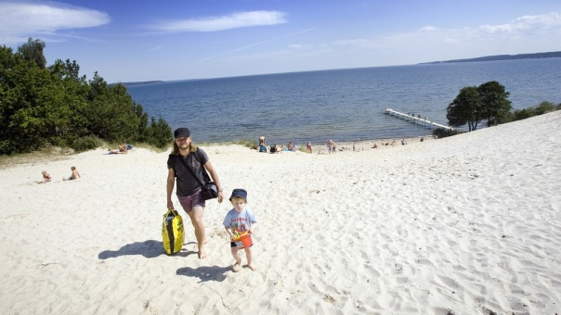

Foreningen holder af gode fotos, der fortæller om Hvidbjerg, Høll og Mørkholt før og nu.
Vi indbyder derfor medlemmerne til at deltage i en fotokonkurrence med følgende tema:

Billederne indsendes digitalt på mail til formanden senest onsdag den 24. juli 2019
formand@hvidbjergvejlefjord.dk
De indsendte billeder bedømmes af en dommerkomité bestående af:
Dorthe Skov, Sommercafeen - Susanne Clemmensen, Atelier 2000 - John Vestergaard og Eva Kielsgaard, Visneto - Egon Sørensen, Grundejerforeningen

Dommerne vil i fællesskab blandt de indsendte billeder udvælge de bedste, der præmieres som følger:
- præmie Sommercafeen Værdibevis på 1000,- kr.
- præmie Atelier 2000 Værdibevis på 998,- kr.
- præmie Visneto Værdibevis på 500,- kr

Vindernes navne offentliggøres på foreningens generalforsamling tirsdag den 6. august 2019
De indsendte billeder vil blive vist fra 1. august 2019 på foreningens hjemmeside: http://www.hvidbjergvejlefjord.dk
De tre vindere vil desuden blive vist på generalforsamlingen.
Indsenderne giver grundejerforeningen tilladelse til at bringe billederne på hjemmesiden.

